ANGLICKÝ JAZYK

DOMÁCÍ ÚKOL K ODEVZDÁNÍ
- Napiš slovíčka anglicky.
prase bohatý
silný chudý
kůže zloděj
peří knihovna
tlustý, tučný kancelář

- Doplň slovesa v minulém čase do tabulky. Pozor jsou zde pravidelná i nepravidelná!!!
watch | swim | play | get | open | read

- Dokonči otázky podle vzoru a odpověz podle obrázků.
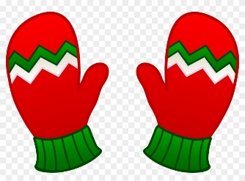 |  |  | 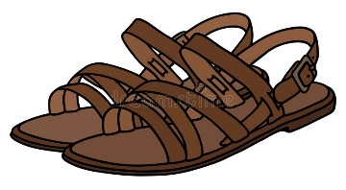
₤ 3.59 | ₤ 23 | ₤ 4.99 | ₤ 21.90

How much were the sandals? They ___________________________
How much was the hat? It ______________________________
How much_______________? ________________________________
How ____________________? ________________________________

- Zopakuj si sloveso mít v přítomném čase a vyplň cvičení.
KLADNÉ VĚTY | ZÁPORNÉ VĚTY
I have got | I haven´t got
You have got | You haven´t got
He/She/It has got | He/She/It hasn´t got
We have got | We haven´t got
You have got | You haven´t got
They have got | They haven´t got

OTÁZKA+KRÁTKÁ ODPOVĚĎ
Have you got a dog? Yes, I have./No, I haven´t. Has he got a dog? Yes, he has./No, he hasn´t.

- Doplň kladné tvary slovesa mít.
Mary and Tom _______________ two cars. You _______________ one doll. She _____________ a boat. They _________________ two bedrooms.

- Doplň záporné tvary slovesa mít.
Peter _______________ glue. They _____________ scissors. We ________________ a paintbrush. You _________________ felt-pens.

- Napiš podle obrázku celou větou, co jsi měl včera k snídani, obědu a večeři.
What did you have for breakfast yesterday? ______________________________

What did you have for lunch yesterday? 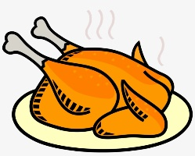 ____________________________

What did you have for dinner yesterday? ___________________________________

Způsob odevzdání:
Domácí úkol vyplň v Google Classroom do 8.6.2020. Případně ho vyplň ve Wordu nebo na papír. Pošli na adresu lucie.nesporova@zsuj.cz

